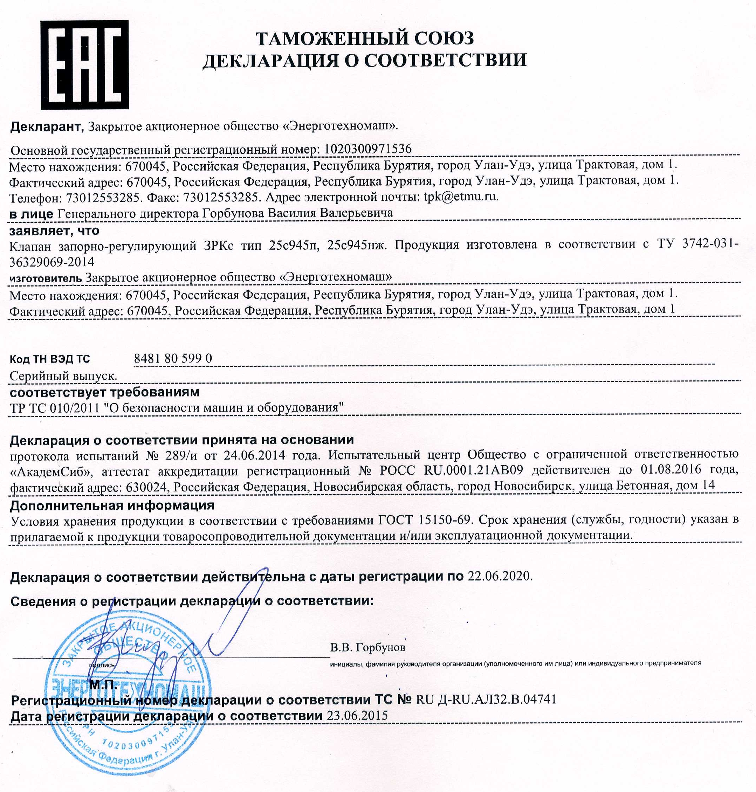

12
12.03.2019 г

АО «ЭТМ» (Энерготехномаш)

Клапан регулирующий
РК 25ч945нж
Паспорт

АЛШ 2.509.104ПС

Телефоны для заказа : (343) 345-28-66; 217-63-28; 217-63-29

E-mail: pp-66@list.ru

Содержание

1 Назначение…………………………………………………………………… | 3
2 Технические характеристики………………………………………………. | 3
3 Комплектность ………………………………………………………………. | 5
4 Устройство и принцип работы…………………………………………….. | 5
5 Указание мер безопасности …………………………...………………….. | 5
6 Подготовка изделия к работе …………………………………………….. | 6
7 Техническое обслуживание ……………………………………………….. | 6
8 Характерные неисправности………………………………………………. | 7
9 Правила транспортирования и хранения ………………………………. | 7
10 Свидетельство о приемке, консервации и упаковке…………………. | 8
11 Гарантийные обязательства …………………………………………….. | 8
Приложение А………………………………………………………………….. | 10

2
Приложение А

Рекомендуемые схемы подключения электропривода

11

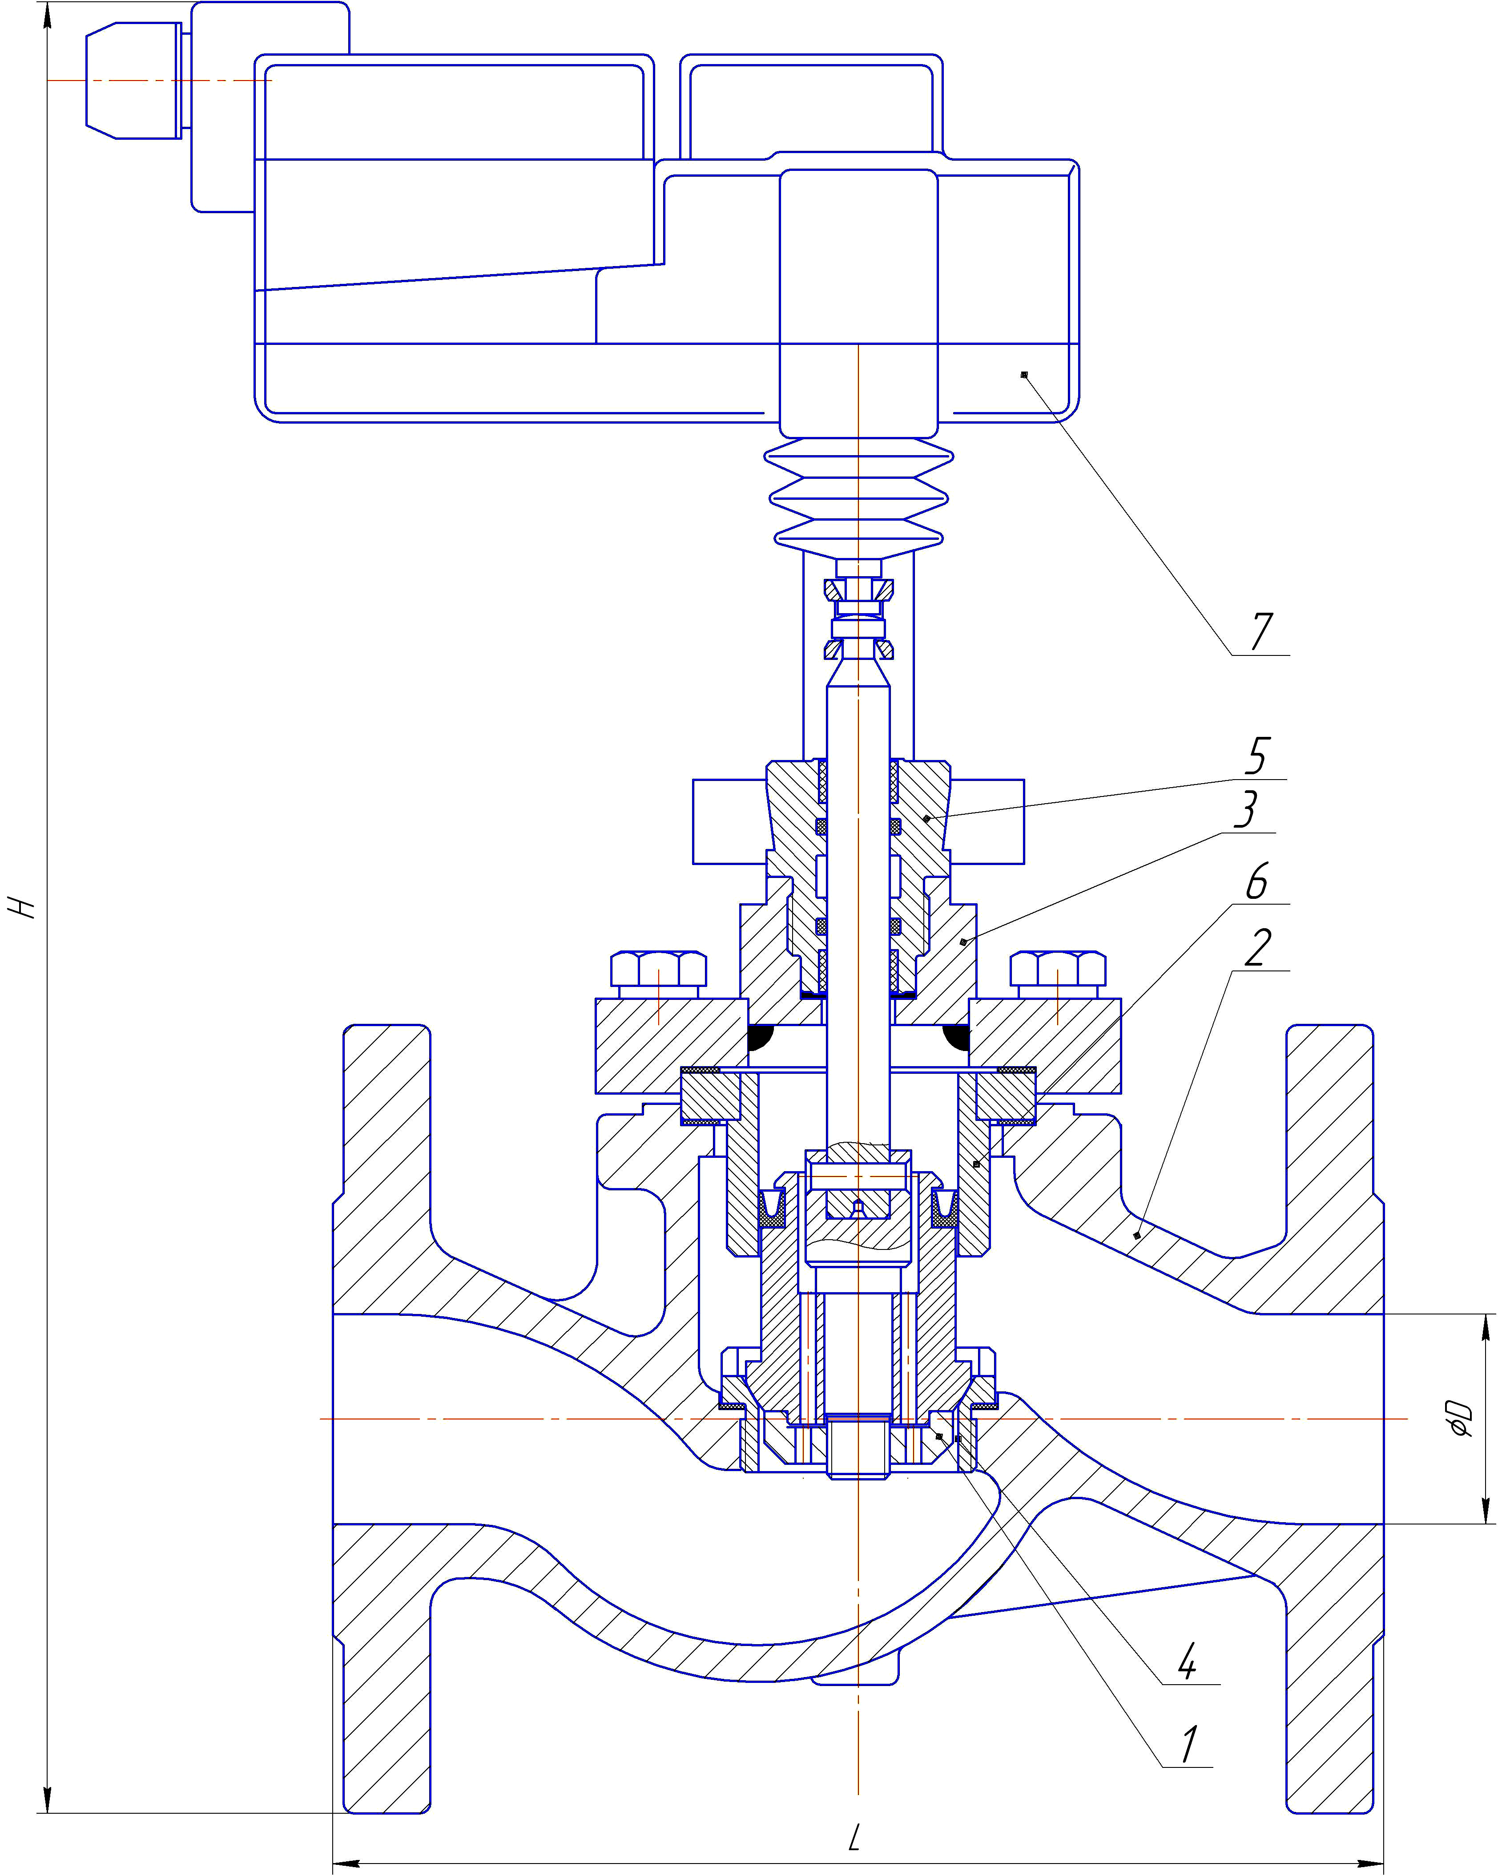

Рисунок 2 – Клапан регулирующий РК 25ч945нж Ду 40, 50,65

1 – плунжер, 2 - корпус, 3 – фланец с втулкой сальника, 4 – седло, 5 –втулка сальника, 6 – стакан разгрузки, 7 - электропривод

10

В связи с постоянной работой по совершенствованию изделия, повышающей его надежность и улучшающей условия эксплуатации, в конструкцию могут быть внесены незначительные изменения, не отраженные в настоящем паспорте.

1 Назначение
Клапаны регулирующие РК 25ч945нж (в дальнейшем - клапаны) предназначены для автоматического регулирования расхода неагрессивных к материалам деталей клапана сред и в системах отопления и водоснабжения.
Клапан РК 25ч945нж представлен на рисунке 1,2.
Условия эксплуатации:
- температура окружающей среды от 5 до 50 °С;
- относительная влажность воздуха до 80% при температуре 35 °С.
Пример записи условного обозначения при заказе:
Клапан регулирующий, условный проход (номинальный диаметр) DN 32 мм, номинальное давление РN 1,6 МПа, условная пропускная способность Кvу 10 м³/ч, тип привода Belimo NV:
РК 25ч945нж-32-10- NV ТУ 3742-031-36329069-2014.

2 Технические характеристики
2.1 Основные технические данные клапана приведены в таблицах 1,1а.

Таблица 1 – Основные технические данные
Наименование параметров | Значение параметров
Условный проход DN, мм | 15 | 20 | 25 | 32 | 40 | 50 | 65
Давление номинальное PN, МПа | 1,6
Пропускная характеристика | линейная
Рабочий ход затвора, мм | 20 |  |  |  | 25 |  | 25
Условная пропускная способность Кvу, м³/ч | 0,25  0,4  0,63  1,0  1,6  2,5  3,2  4,0 | 1,6  2,5  4,0  6,3 | 1,0  1,6  2,0  2,5  3,2 4,0  6,3  10 | 4  6,3  10  16 | 10  16  25 | 12,5  16  25  40 | 25  40  50
Относительная протечка, % от Кvу | 0,1
Рабочая среда | вода
Температура рабочей среды, °С | до 150
Напряжение питания, В | 230
Частота, Гц | 50Гц

3
Таблица 1а
Наименование параметра | Значение параметра
Условный проход DN, мм | 15 | 20 | 25 | 32 | 40 | 50 | 65
Высота, Н, мм, не более | 280 | 290 | 300 | 320 | 350 | 370 | 370
Длина, L, мм, не более | 130 | 150 | 160 | 180 | 200 | 230 | 290
Масса, кг, не более | 6 | 8 | 10 | 13 | 16 | 19 | 32
2.2 Применение электропривода в зависимости от условного прохода представлено в таблице 2.
Таблица 2

DN,  мм | Электро-привод | Степень  защиты | Схема  подключения | Скорость  Перемещения штока,  мм | Масса,  кг
15  20  25 | «Belimo»  LV | IP 54 | LV230А-ТРС | 15 | 1,3
32  40  50 | «Belimo»  NV | IP 54 | NV230А-ТРС,  SV230А-ТРС | 15 | 1,3
65 | «Belimo»  SV
2.3 Рекомендуемые схемы подключения электропривода показаны в приложении А.
2.4 Материал основных деталей, указан в таблице 3

Таблица 3 – Материал основных деталей

Наименование  детали | Материал
Корпус | СЧ 25
Фланец | Сталь 20
Седло | Сталь 12Х18Н10Т
Плунжер | Сталь 12Х18Н10Т
Прокладка | Паронит ПОН-Б ГОСТ 481
3 Комплектность
Комплектность поставки должна соответствовать таблице 4.
Таблица 4
Обозначение  документа | Наименование и  условное обозначение | Кол-во | Примеч.
АЛШ 2.509.104 | Клапан РК 25ч945нж | 1 шт. | Согласно  заказа
АЛШ 2.509.104ПС | Паспорт | 1 экз.
 | Инструкция по монтажу, обслуживанию и уходу на электропривод Belimo | 1 экз.

4

Рисунок 1 – Клапан регулирующий РК 25ч945нж Ду 15,20,25,32

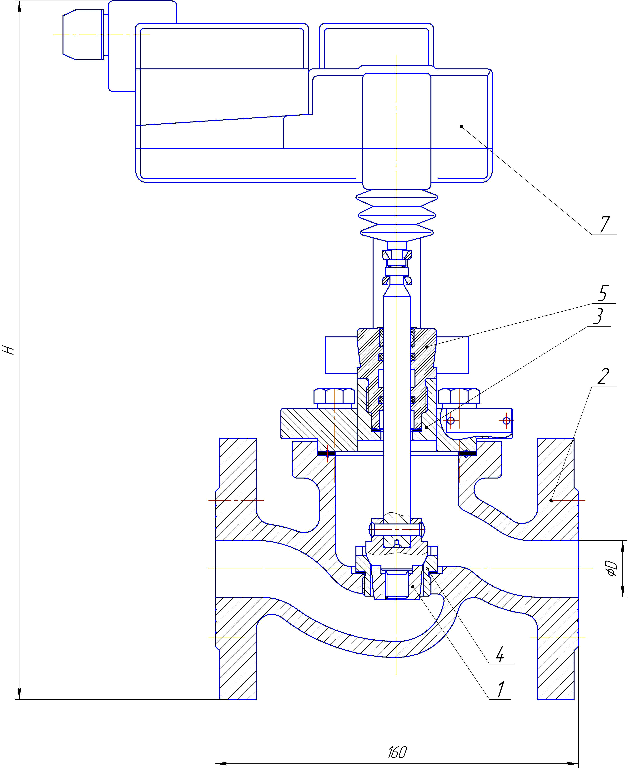

1 – плунжер, 2 - корпус, 3 – фланец с втулкой сальника, 4 – седло,
5 –втулка сальника, 7- электропривод

9
10 Свидетельство о приемке, консервации и упаковке

Клапан РК 25ч945нж DN_____мм, PN____ МПа, Кvy_____ м³/ч
заводской номер _________с ЭИМ - Belimo ________________
соответствует ТУ 3742-031-36329069-2014 и признан годным
для эксплуатации.

Дата выпуска «______»_____________________201__ г

Приемку произвел___________________________
(подпись или штамп ОТК)

Консервацию, согласно требованиям технических условий, произвел_________________________________________
(подпись или штамп)

Дата консервации___________________________
Срок консервации 5 лет

Изделие после консервации принял _______________________________________________
(подпись или штамп ОТК)

Упаковку согласно требованиям ТУ произвел _______________________________________________
(подпись или штамп)

Изделие после упаковки принял _______________________________________________
(подпись или штамп ОТК)

11 Гарантии производителя

Завод-изготовитель гарантирует соответствие клапана РК 25ч945нж требованиям ТУ 3742-031-36329069-2014, в течение 12 месяцев со дня ввода в эксплуатацию при соблюдении потребителем условий транспортирования, хранения и монтажа и эксплуатации, указанных в настоящем паспорте, но не более 18 месяцев со дня отгрузки.

8
4 Устройство и принцип работы

4.1 Клапан состоит из следующих основных узлов:
- клапана регулирующего;
- электрического привода.
4.2 Устройство электропривода Belimo указано в «Инструкции по монтажу, обслуживанию и уходу».
4. 1 Клапан РК 25ч945нж Ду 15, 20, 25, 32 состоит из 1 – плунжер, 2 - корпус, 3 – фланец с втулкой сальника, 4 – седло, 5 –втулка сальника, 7 – электропривод (Рис.1).
Клапан РК 25ч945нж Ду 40, 50,65 состоит 1 – плунжер, 2 - корпус, 3 – фланец с втулкой сальника, 4 – седло, 5 –втулка сальника, 6 – стакан разгрузки, 7 – электропривод (Рис.2).
4.4 Клапан имеет фланцевый корпус, присоединительные размеры - ГОСТ 12815-80, исполнение 1.
Электропривод Belimo устанавливается на клапан посредством установочного хомута и соединяется со штоком клапана соединительными зажимными губками.
4.5 Принцип действия клапана основан на изменении площади проходного сечения, соответственно расхода среды, проходящей через клапан, в зависимости от перемещения плунжера.
Движение плунжеру передается от электрического привода под воздействием командного сигнала управляющих систем.

5 Требование безопасности
5.1 Работа по монтажу и обслуживанию клапана должна выполняться лицами, имеющими допуск к эксплуатации установок напряжением до 1000 В.
5.2 Клапан должен быть заземлен медным проводом сечением не менее 2,5 мм².
5.3 ВНИМАНИЕ! Все работы по монтажу и демонтажу электрического привода и обслуживанию производить только при отключенном напряжении питания и давления в клапане.
5.4 Клапаны необходимо защищать от посторонних примесей при помощи сетчатого фильтра, установленного перед клапаном.

6 Подготовка изделия к работе
6.1. Перед установкой на объекте клапан необходимо проверить на комплектность поставки, отсутствие механических повреждений и состояние крепежных соединений, соединение клапана с электроприводом, легкость перемещения штока с помощью ручного дублера (перемещение должно быть плавным без рывков).

5

6.2 Присоединение к трубопроводу – фланцевое. Крепление к ответным фланцам осуществляется болтами или шпильками через прокладку.
Прямой участок до и после клапана должен быть не менее 5 условных диаметров. При установке клапана направление входа среды определяется стрелкой на корпусе
6.3 Электрический привод должен подсоединяться к сети и внешним управляющим системам в соответствии со схемами подключения, приведенными в «Инструкции по монтажу, обслуживанию и уходу» и в приложении А.
6.4 Перед пуском системы непосредственно после монтажа все клапаны должны быть открыты и должна быть произведена тщательная промывка и продувка системы.
6.5 Конечные выключатели электропривода настроены таким образом, что клапан РК 25ч945нж работает в диапазоне от полного открытия до полного закрытия.
6.6 При отсутствии питания или отказе электропривода или устройства управления, установка штока РК 25ч945нж в требуемое положение осуществляется с помощью ручного дублера (см. «Инструкцию по монтажу, обслуживанию и уходу» на электропривод Belimo).

7 Техническое обслуживание
7.1 Техническое обслуживание клапана в процессе эксплуатации сводится к периодическим осмотрам и профилактическим проверкам.
7.2 При периодическом осмотре, проводимом не реже одного раза в месяц, проверяют:
- герметичность уплотнения соединения комплекта монтажных частей к клапану;
- надежность крепления электропривода на месте установки;
- надежность соединения штока с исполнительным элементом.
7.3 Профилактическое обслуживание проводится не реже одного раза в квартал заключается в проверке плавности хода (движение штока без заеданий и рывков).
7.4 Один раз в год рекомендуется проводить ревизию всех узлов и деталей клапана.
При ревизии необходимо обратить внимание на наличие задиров и забоин на сопряженных поверхностях движущихся деталей и разъемных
соединений. Проверить состояние шевронных колец сальникового узла и уплотнителя на плунжере. Все обнаруженные неисправности следует устранить, а изношенные детали заменить.

6

8 Характерные неисправности и методы их устранения

Таблица 5
Наименование  отказа | Вероятные причины | Способ  устранения
Нет полного запирания клапана (протечка выше установленной) | Попадание посторонних предметов между седлом и плунжером | Произвести разборку клапана и его очистку от посторонних предметов
Нет полного запирания клапана (протечка выше установленной) | Износ уплотнителя на плунжере | Замена уплотнителя
Нарушение герметичности в сальниковом узле | Износ сальникового узла | Замена сальникового узла

9 Правила транспортирования и хранения

Для транспортировки упакованных клапанов может быть применен любой вид транспорта (крытый), при транспортировании самолетом – только в герметизированных, отапливаемых отсеках, при соблюдении условий транспортирования и хранения по группе 4(Ж) ГОСТ 15150-69.
В помещении для хранения не должно быть среды, вызывающей коррозию деталей клапана.

7

